TRANSPORT TEKNİĞİ

10. TARIM ARABALARI

Tarım arabaları, tarımsal işletmelerde çeşitli ürünlerin taşınmasında kullanılan ve genellikle traktör ile çekilen vasıtalardır. Bunlar saman, buğday, pancar gibi tarımsal ürünlerin taşınmasında kullanılırlar.

10.1.Tarım Arabalarının sınıflandırılması

Dingil - aks sayısına göre;

- Tek dingilli ( Şekil 10.1)
- İki dingilli (Şekil 10.2)

Hidrolik kaldırma ve boşaltma durumuna göre;

- Devirmeli
- Devirmesiz

Dümenleme şekline göre;

- Sabit akslı dümenlemeli
- Merkezden döner dümenlemeli
Kasa yapısına göre;

- Ahşap kasalı
- Sac kasalı

Faydalı yüke göre

- Tek dingillilerde
- 2 tonluk
- 2,5 tonluk
- 3 tonluk
- 4 tonluk
- İki dingillilerde
- 2 tonluk
- 2,5 tonluk
- 3 tonluk
- 4 tonluk
- 5 tonluk
- 6 tonluk

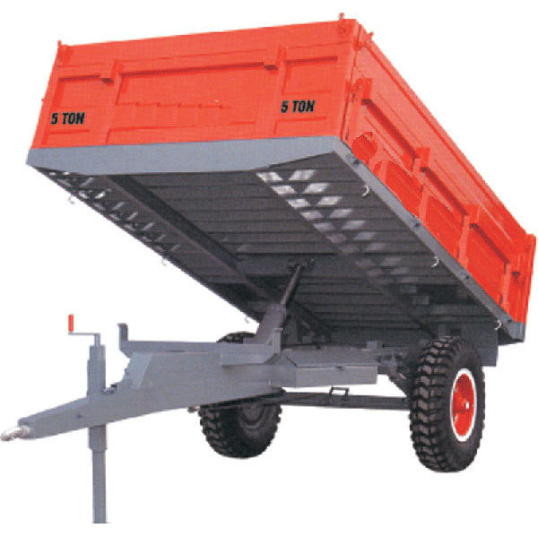

Şekil 10.1. Tek dingilli tarım arabası
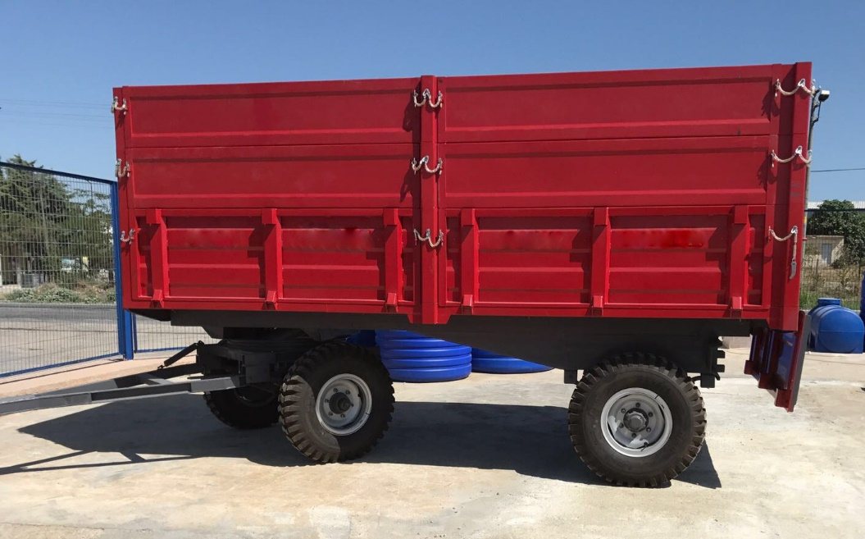

Şekil 10.2. İki dingilli tarım arabası

10.2. Tarım Arabaları ile İlgili Tanımlamalar

Faydalı yük : Tarım arabasının güvenli olarak taşıyabileceği yük.

Dingil yükü : Bir dingil üzerine bağlı tekerleklerin güvenle taşıyabileceği yükün değeridir.

Dönme genişliği : İki dingilli bir tarım arabasının tam dümenlenmesi durumunda dönebileceği en dar genişliktir.

Toprak aralığı : Lastik anma basıncında faydalı bir yükle yüklü, sert ve düz bir zeminde tarım arabasının gövdesinin yere en yakın noktasıyla zemin arasındaki mesafe.

İz genişliği : Bir dingil üzerindeki tekerleklerin bıraktığı izler arasındaki mesafe

Yükleme hacmi : Tarım arabası kasasının iç boyutlarındaki uzunluk, yükseklik ve genişlik değerlerinin çarpımına eşittir.

Kasa tabanının yerden yüksekliği : Tarım arabası sert ve düz bir zeminde lastik anma basıncında faydalı bir yükle yüklendiğinde kasa tabanının yerden yüksekliği

Toplam ağırlık : Tarım arabasının kendi ağırlığı ile faydalı yükün toplamıdır.

Şase burulma ekseni : Şase yan profil eksenlerinin oluşturduğu düzlem parçasının uzunluğuna olan simetri eksenidir.

Tam dümenleme : Dönerc dingilli tarım arabasında ön dingil ekseninin arka dingile dik, sabit dingilli tarım arabalarında ise, ön tekerlek ekseninin arka dingil ekseni ile en büyük açıyı oluşturacak konuma gelmesi durumudur.

En küçük dönme dairesi yarıçapı : İki dingilli bir tarım arabasında tam dümenlenmiş ön tekerlek ekseninin arka dingil eksenini kestiği nokta merkez olmak üzere en dış noktasının çizdiği en geniş dairenin yarıçapıdır.

İz dairesi en küçük yarıçapı : İki dingilli bir tarım arabasının tam dümenlenmiş durumda ön tekerlek ekseninin arka dingil eksenini kestiği nokta merkez olmak üzere, dışta kalan ön tekerleğin oluşturduğu iz çemberi dairesinin yarıçapıdır.

10.3. Tarım Arabalarında Stabilite

Tarım arabalarında uzunluğuna stabiliteden çok yanal stabilite önemlidir. Yanal stabilite üzerine dümenleme şekli ve tarım arabası ağırlık merkezinin yeri etkili olmaktadır. Tarım arabalarında lastik tekerleklerin ve makasların kullanılması yan stabiliterye olumlu yönde etki etmektedir.

Tarım arabalarında kritik devrilme açısı ;

tan α_{k} = (b / 4h) (a/b – 1) / (a/b – ½)

α_{k} : kritik meyil açısı
b : İz genişliği (mm)
a : Dingil açıklığı (mm)
h : Ağırlık merkezinin yerden yüksekliği (mm)

10.4. Tarım Arabalarında Fren Karakteristiği

Traktör + tarım arabası kombinasyonunda, tarım arabası ağırlığının frenleme ivmesine etkisi olmaktadır. Bu ivme, tarım arabası fren tipine bağlıdır. Eğer tarım arabasında fren düzeni yak ise, frenleme traktör freni ile sağlanır.

t (zaman) = v (ilerleme hızı m/s) / a (ivme m/s²) (s)

x (alınan yol) = (1/2) a.t² (m)

Sürtünme direnç katsayısı arttıkça, traktör tarafından geliştirilen frenleme ivmesi de artmaktadır. Frenleme ivmesi üzerine traktör ağırlığı etkili olmaktadır. Frenleme ivmesi; traktör + frensiz tarım arabası kombinasyonunda en düşük düzeyde olmaktadır. Tarım arabası ağırlığı arttıkça frenleme ivmesi azalmaktadır. Diğer bir ifadeyle, sistemin durdurulması için daha fazla zamana ihtiyaç vardır. Bu nedenle tarım arabalarında frenleme sisteminin olmaması önemli bir sakınca oluşturur.

10.4. Tarım Arabası Çeki Gücünün Belirlenmesi

Sabit hızda yatay bir yol koşulunda;

Ne = (W_{tarım arabası} + W_{traktör} ) (f.v) / 270.η_{tr}

Meyilli yol koşulunda;

Ne = (W_{tarım arabası} + W_{traktör} ) (f + m) .v / 270.η_{tr}

Bu eşitliklerde;

f : Yuvarlanma direnci katsayısı
v : İlerleme hızı (km/h)
η_{tr :} transmisyon verimi
m : Meyil direnci katsayısı (m = sinα) dir.

